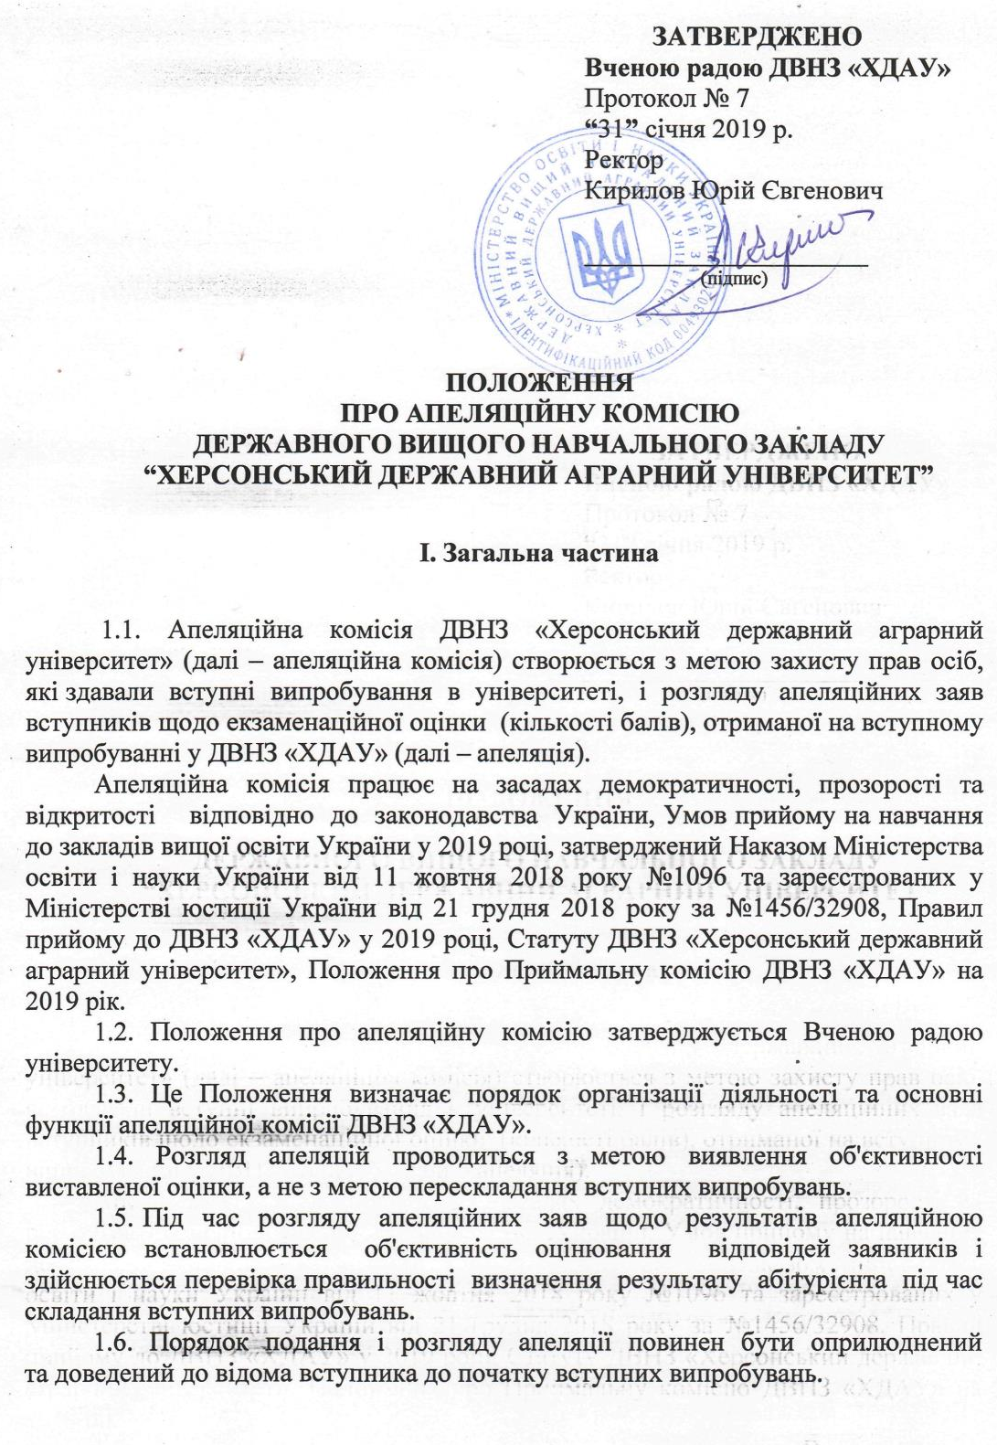
ЗАТВЕРДЖЕНО
Вченою радою ДВНЗ «ХДАУ»
Протокол № 7
“31” січня 2019 р.
Ректор
Кирилов Юрій Євгенович

_____________________
(підпис)

ПОЛОЖЕННЯ
ПРО АПЕЛЯЦІЙНУ КОМІСІЮ
ДЕРЖАВНОГО ВИЩОГО НАВЧАЛЬНОГО ЗАКЛАДУ
“ХЕРСОНСЬКИЙ ДЕРЖАВНИЙ АГРАРНИЙ УНІВЕРСИТЕТ”

І. Загальна частина

1.1. Апеляційна комісія ДВНЗ «Херсонський державний аграрний університет» (далі – апеляційна комісія) створюється з метою захисту прав осіб, які здавали вступні випробування в університеті, і розгляду апеляційних заяв вступників щодо екзаменаційної оцінки (кількості балів), отриманої на вступному випробуванні у ДВНЗ «ХДАУ» (далі – апеляція).
Апеляційна комісія працює на засадах демократичності, прозорості та відкритості відповідно до законодавства України, Умов прийому на навчання до закладів вищої освіти України у 2019 році, затверджений Наказом Міністерства освіти і науки України від 11 жовтня 2018 року №1096 та зареєстрованих у Міністерстві юстиції України від 21 грудня 2018 року за №1456/32908, Правил прийому до ДВНЗ «ХДАУ» у 2019 році, Статуту ДВНЗ «Херсонський державний аграрний університет», Положення про Приймальну комісію ДВНЗ «ХДАУ» на 2019 рік.
1.2. Положення про апеляційну комісію затверджується Вченою радою університету.
1.3. Це Положення визначає порядок організації діяльності та основні функції апеляційної комісії ДВНЗ «ХДАУ».
1.4. Розгляд апеляцій проводиться з метою виявлення об'єктивності виставленої оцінки, а не з метою перескладання вступних випробувань.
1.5. Під час розгляду апеляційних заяв щодо результатів апеляційною комісією встановлюється об'єктивність оцінювання відповідей заявників і здійснюється перевірка правильності визначення результату абітурієнта під час складання вступних випробувань.
1.6. Порядок подання і розгляду апеляції повинен бути оприлюднений та доведений до відома вступника до початку вступних випробувань.

ІІ. Склад апеляційної комісії

  - Склад апеляційної комісії затверджується наказом ректора ДВНЗ «ХДАУ» не пізніше ніж за два місяці до початку прийому заяв та документів на навчання до університету.
2.2. Кількісний склад апеляційної комісії визначається з урахуванням загальної кількості вступних випробувань відповідно до Правил прийому до ДВНЗ «ХДАУ», затверджених у поточному навчальному році.
2.3. До складу апеляційної комісії входять:
- голова апеляційної комісії;
- члени апеляційної комісії.
2.4. Головою апеляційної комісії призначається заступник ректора, який не є членом предметних або фахових атестаційних комісій ДВНЗ «ХДАУ».
Голова апеляційної комісії несе персональну відповідальність за організацію роботи апеляційної комісії, своєчасний та об'єктивний розгляд апеляційних заяв щодо результатів, ведення справ, дотримання встановленого порядку збереження документів і конфіденційної інформації.
2.5. Секретарем апеляційної комісії призначається відповідальний секретар приймальної комісії університету.
2.6. Відповідальний секретар приймальної комісії університету:
подає на затвердження ректору університету розклад засідань апеляційної комісії;
приймає апеляційні заяви від абітурієнтів, які не згодні з отриманою на вступному випробуванні оцінкою;
здійснює безпосередню організацію роботи апеляційної комісії;
подає в приймальну комісію на затвердження результати роботи апеляційної комісії;
не приймає участь у голосуванні під час ухвалення рішень апеляційної комісії, а лише веде протоколи її засідань.
2.7. Члени апеляційної комісії призначаються:
- з числа провідних науково-педагогічних працівників ДВНЗ «ХДАУ» та вчителів системи загальної середньої освіти регіону, які не є членами предметної екзаменаційної комісії та комісії для проведення співбесід ДВНЗ «ХДАУ» – при прийомі на навчання на основі повної загальної середньої освіти;
- з числа провідних науково-педагогічних працівників ДВНЗ «ХДАУ» і наукових установ України, які не є членами фахових атестаційних комісій університету – при прийомі на навчання на основі освітньо-кваліфікаційних рівнів молодшого спеціаліста, ступеня бакалавр, магістр.
2.8. Не можуть бути членами апеляційної комісії особи, діти яких вступають на навчання до ДВНЗ «ХДАУ» у поточному році.
2.9. Оплата праці членів апеляційної комісії, за винятком тих, які входять до неї згідно з посадовими обов'язками, проводиться за нормами погодинної оплати праці за фактично відпрацьований час відповідно до затверджених нормативно-правових актів.
2.10. Рішення апеляційної комісії оформлюється протоколом, який підписується головою і членами комісії.
2.11. Термін повноважень апеляційної комісії становить один рік.

ІІІ. Порядок подання заяв на апеляцію

3.1. Вступник має право подати письмову апеляційну заяву (додаток 1, додаток 2) на ім'я голови приймальної комісії університету про незгоду з оцінкою, отриманою ним на вступному випробуванні. Подана апеляція анулює результати вступного випробування, на яке вона подається. За результатами розгляду апеляції робота оцінюється заново.
3.2. Апеляції на результати вступних випробувань повинні подаватись до Приймальної комісії особисто абітурієнтом в день проведення усного екзамену (співбесіди), а з письмового – в день оголошення результатів відповідного випробування. Заяви на апеляцію, подані не в установлені терміни, до розгляду не приймаються.
3.3. Апеляційні заяви від інших осіб, в тому числі родичів абітурієнтів, не приймаються й не розглядаються.
3.4. Вступник подає заяву на ім'я голови приймальної комісії з проханням ознайомитись із листком співбесіди або листком відповіді (додаток 1). Після ознайомлення з роботою вступник пише у своїй заяві (щодо ознайомлення з роботою) про відсутність претензій до комісії для проведення співбесіди або предметної екзаменаційної комісії. У разі незадоволення після ознайомлення з екзаменаційною роботою роз'ясненням екзаменаційної оцінки вступник має право написати апеляцію (додаток 2). Апеляція на виставлену оцінку повинна бути обґрунтованою і подаватися у день ознайомлення з роботою.
3.5. У разі користування вступником під час випробування сторонніми джерелами інформації (в тому числі підказуванням), він відсторонюється від участі у випробуваннях. На екзаменаційній роботі абітурієнта викладач вказує причину відсторонення та час. При перевірці така робота дешифрується і за неї виставляється незадовільна оцінка незалежно від обсягу і змісту написаного. Апеляції з питань відсторонення від випробування не розглядаються.

IV. Порядок розгляду апеляцій

4.1. Апеляція вступника розглядається на засіданні апеляційної комісії в день її подання у присутності вступника, не пізніше наступного робочого дня після її подання.
4.2. На засіданні апеляційної комісії можуть бути присутні голова відповідної предметної (фахової атестаційної) комісії та (або) його заступники в якості експертів. Вони мають право надавати обґрунтовані пояснення абітурієнту та членам апеляційної комісії щодо відповідності виставлених балів затвердженим критеріям оцінювання.
Під час розгляду апеляції сторонні особи, за винятком вступника, апеляція якого розглядається, на засідання апеляційної комісії не допускаються.
4.3. У разі відсутності відповідального секретаря (з об’єктивних причин) для ведення протоколу роботи апеляційної комісії на засіданні може бути присутнім заступник відповідального секретаря приймальної комісії університету.
Абітурієнти запрошуються на засідання апеляційної комісії по одній особі.
Вони ознайомлюються зі своєю перевіреною роботою та отримують пояснення щодо помилок і зауважень.
Додаткове опитування абітурієнтів членами апеляційної комісії під час проведення апеляції не допускається.
4.4. За результатами розгляду апеляції виноситься рішення апеляційної комісії щодо оцінки за випробування, про що складається протокол апеляційної комісії. У разі прийняття апеляційною комісією рішення про зміну оцінки, одержаної абітурієнтом (вступником) під час вступних випробувань, нова оцінка вноситься в окрему відомість, відповідне рішення вноситься до протоколу, а зміна оцінки відображається у роботі та екзаменаційному листі. У екзаменаційному листі абітурієнта робиться спеціальна відмітка про зміну оцінки на підставі рішення апеляційної та приймальної комісії із зазначенням № та дати протоколу.
4.5. Якщо після наданих пояснень абітурієнт не погоджується з отриманою оцінкою, члени апеляційної комісії складають докладну рецензію, яка разом з роботою розглядається та затверджується на найближчому засіданні Приймальної комісії.
4.6. Протокол засідання апеляційної комісії підписує її голова. Протоколи апеляційної комісії зберігаються в справах Приймальної комісії поточного року.
4.7. Якщо серед членів Апеляційної комісії університету є розбіжності з приводу остаточного результату вступного випробування, то проводиться голосування і апеляція приймається колегіально та оцінка затверджується більшістю голосів.
4.8. Рішення апеляційної комісії університету оформляється протоколом і доводиться до відома абітурієнта за його підписом. Рішення апеляційної комісії університету є остаточним і повторному розгляду не підлягає. Апеляція вступника розглядається комісією лише один раз, повторні апеляції щодо оцінки не розглядають.
У випадку, якщо вступник не з’явився на засідання апеляційної комісії без поважних причин у зазначений час, його апеляція розглядається в його відсутності.
За наявності поважних причин, які підтверджені документально, апеляційна комісія має право розглянути цю апеляцію на наступному засіданні.
4.9. Розгляд кожної апеляції повинен продовжуватися не більше 1 академічної години.

Додаток 1
Голові приймальної комісії
ДВНЗ «ХДАУ» Кирилову Ю.Є.
абітурієнта (ки), який(яка) вступав (ла) на спеціальність _______________________________
_______________________________
(спеціальність)
_______________________________,
(прізвище, ім’я, по батькові)
що мешкає за адресою
_______________________________
_______________________________
_______________________________

Заява

Прошу Вас надати мені можливість для ознайомлення з моєю екзаменаційною роботою з _______________________________________________
(назва предмету, випробування)
тим, що на мою думку, виставлена оцінка є необ’єктивною, а тому я з нею не згоден (на) з причини:____________________________________________________
_______________________________________________________________________
_______________________________________________________________________ _______________________________________________________________________ _______________________________________________________________________
(аргументовано вказується причина непогодження з отриманою оцінкою)

Дата Підпис

Додаток 2
Голові приймальної комісії
ДВНЗ «ХДАУ» Кирилову Ю.Є.
абітурієнта (ки), який(яка) вступав (ла) на спеціальність ________________________________
________________________________
(спеціальність)
________________________________,
(прізвище, ім’я, по батькові)
що мешкає за адресою
________________________________
________________________________
________________________________

Заява

Прошу Вас розглянути мою екзаменаційну роботу з_____________________
_______________________на засіданні апеляційної комісії у зв’язку з тим, що
(назва предмету, випробування)
після ознайомлення з нею я залишився не згоден з виставленою оцінкою. Вважаю вона є необ’єктивною з причини:__________________________________________
_______________________________________________________________________
_______________________________________________________________________
_______________________________________________________________________
_______________________________________________________________________
(аргументовано вказується причина непогодження з отриманою оцінкою)

Дата Підпис

